4.7 Рівняння вищих порядків.
Розглянемо вираз ,
де — дійсні числа, , — натуральне число, — змінна. називається многочленом степеня з дійсними коефіцієнтами . Число називається коренем многочлена , якщо
Теорема Безу. Якщо — корінь многочлена , то ділиться на , тобто де — многочлен степеня .
Теорема 1. Нехай усі коефіцієнти многочлена — цілі числа. Якщо 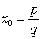— раціональний корінь цього многочлена, де — нескоротний дріб, то ділиться на , а ділиться на .
Схема Горнера. Для розв’язування рівнянь вищих порядків використовується схема скороченого ділення многочлена на двочлен — схема Горнера.
Розглянемо многочлен з з цілими коефіцієнтами . Якщо має раціональний корінь , то його можна знайти, скориставшись теоремою 1. За теоремою Безу, де — многочлен степеня . Коефіцієнти знайдемо за наступною схемою:
Знову використовуємо теорему 1 і знаходимо раціональний корінь многочлена , який також буде коренем многочлена , застосовуємо схему Горнера і т.д.
Приклад 3. Розв’язати рівняння
Розв’язання. У даному випадку тому, якщо рівняння має раціональний корінь , то дорівнює або або Легко перевірити, що — корінь рівняння. Застосовуючи схему Горнера, маємо

 | 1 | 8 | 12 | -12 | -9
1 | 1 | 9 | 21 | 9 | 0
Отже, Далі шукаємо розв’язки рівняння . Його коренями можуть бути числа або або
Підставляємо ці числа у рівняння і знаходимо корінь Знову застосовуємо схему Горнера:
 | 1 | 9 | 21 | 9
-3 | 1 | 6 | 3 | 0
Отже, і
Залишилося розв’язати квадратне рівняння Його коренями є числа
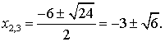
Відповідь: , , , .
Приклад 4. Знайти , якщо 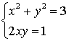.
Розв’язання. Додамо рівняння системи. Отримаємо Отже, і
Відповідь: 2.
Приклад 5. Визначити найменший цілий розв’язок рівняння
Розв’язання. Запишемо рівняння у вигляді
Позначимо Отримаємо
Звідси Отже, маємо два випадки: У першому випадку розв’язками є числа У другому випадку цілих розв’язків немає.
Найменший цілий розв’язок рівняння —
Відповідь: -3.
Приклад 6. Визначити найбільший цілий розв’язок рівняння
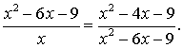
Розв’язання.
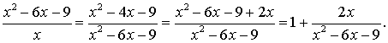
Позначимо 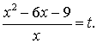 Отримаємо рівняння 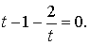 Звідси і Отже, маємо два випадки:
1) 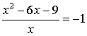. Звідси 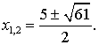
2) 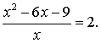 Звідси
Відповідь: 9.

